Практическое занятие №6.
Тема: Организация рабочих мест по обработке мясных продуктов, домашней птицы, дичи, кролика

Цель работы: приобрести практический опыт в организации рабочего места для обработки мяса, домашней птицы, дичи, кролика.
Задания:
1Выбрать цех с учётом ведения технологического процесса
2. Организовать рабочее место в цехе с учётом характера выполняемых операций.
3. Подобрать оборудование, инвентарь, посуду в соответствии с видами изготовляемых блюд
Оборудование, инвентарь, посуда: механическое, тепловое, холодильное оборудование, производственные столы; стеллажи, моечные ванны; кастрюли, сотейники, сковороды, доски, лотки, миски; сито, шумовки, черпак, лопатка и др.
Литература: 1.В.П. Золин Технологическое оборудование предприятий общественного питания. М.: Академия, 2006
2.М.И. Ботов Тепловое и механическое оборудование предприятий торговли и общественного питания. М.: Академия, 2007

Порядок выполнения работы:

Ознакомьтесь с организацией рабочего места в мясном цехе
Мясо обрабатывают в мясном (заготовочном) цехе, который должен быть расположен рядом с камерами хранения мяса. Цех оборудуют подвесными путями, костепилками, мясорубками, фаршемешалками, машинами для нарезки и разрыхления мяса, котлетным и пельменным автоматами, холодильными шкафами. Из немеханического оборудования устанавливают рабочие столы, ванны, стеллажи и др. Оборудование размещают в соответствии с технологическим процессом обработки мяса и соблюдением безопасных условий труда.

Оборудование мясного цеха
Эффективная организация мясного цеха зависит от грамотно подобранного оборудования. Для обеспечения процесса обвалки в помещении мясного цеха должны быть установлены обвалочные столы и колода для рубки мяса. На производственных столах организуется нарезка порционных и мелкокусковых мясных полуфабрикатов, а на рабочем месте повара должны присутствовать:электронные весы для контроля выхода порционных полуфабрикатов и взвешивания необходимых ингредиентов. Для хранения достаточного запаса соли, специй и панировки целесообразно установить навесные кухонные полки.
Для производства рубленных мясных полуфабрикатов организуют рабочие места по приготовлению фарша, а также дозировке и формовке рубленных мясных изделий. Здесь должны быть установлены мясорубка достаточной производительности и фаршемешалка, в которой осуществляется тщательное перемешивание всех компонентов фарша.
На участке обработки мяса устанавливают специальные резервуары, имеющие низкие бортики и облицовку в виде керамической плитки, трап, производственные столы, разрубочный стул, универсальный привод с комплектом сменных механизмов (мясорубкой, косторезкой, рыхлителем, фаршемешалкой, размолочным механизмом). Для разруба четвертин и полутуш используют мясницкий топор.
На рабочем месте для приготовления порционных и мелкокусковых полуфабрикатов устанавливают производственный стол с ящиками для инструментов и решетчатыми полками и стол со встроенным холодильным шкафом. На столе размещают разделочную доску, лотки с сырьем и готовыми полуфабрикатами, настольные циферблатные весы ВНЦ-2. Для рыхления порционных кусков мяса используют рыхлитель от универсального привода или эту операцию выполняют вручную при помощи тяпки.
На рабочем месте для приготовления рубленых полуфабрикатов устнавливают ванны для замачивания хлеба, мясорубку, фаршемешалку, производственные столы и передвижной стеллаж для транспортировки подготовленных полуфабрикатов в горячий цех.
Инструменты, используемые при ручной обработке мяса:
- обвалка - большой и малый обвалочные ножи;
- зачистка и жиловка - малый нож поварской тройки;
- нарезка крупных кусков мяса - большой нож,
- нарезка мелких кусков - средний нож;
- снятие филе - малый нож поварской тройки.
Дополнительное оборудование:
- бактерицидная лампа
- доски разделочные с маркировкой МС, КУРЫ
- стерилизатор для ножей
- гастроемкости
- весы электронные настольные

Схема оборудования мясного цеха
Первичная обработка сырья и приготовление полуфабрикатов осуществляются в производственном помещении, которым является мясной цех. Оборудование и инвентарь размещаются в определенном порядке вдоль стен, слева направо по часовой стрелке:
- Сразу у входа ставятся носилки или большой ящик для переноски мяса.
- Затем устанавливается стойка с крючками, на которую подвешиваются мясные туши.
- За ней идет большая ванна с душем, оснащенным щеткой.
- Потом размещают колоду, на которой рубят мясо.
Далее по порядку:
- Несколько производственных столов.
- Ванны на колесиках, которые в любое время можно переместить на другое место.
- Мясорубка с индивидуальным приводом.
- Универсальная машина для переработки мяса.
- Машина, на которой формуют котлеты.
- Стол с весами для взвешивания полуфабрикатов.
- Стеллаж для временного хранения продукции.
- Шкаф для охлаждения мясных заготовок.
- Весы товарные.
Задание.
- Зарисуйте схему расстановки оборудования в мясном цехе.
Ответ.
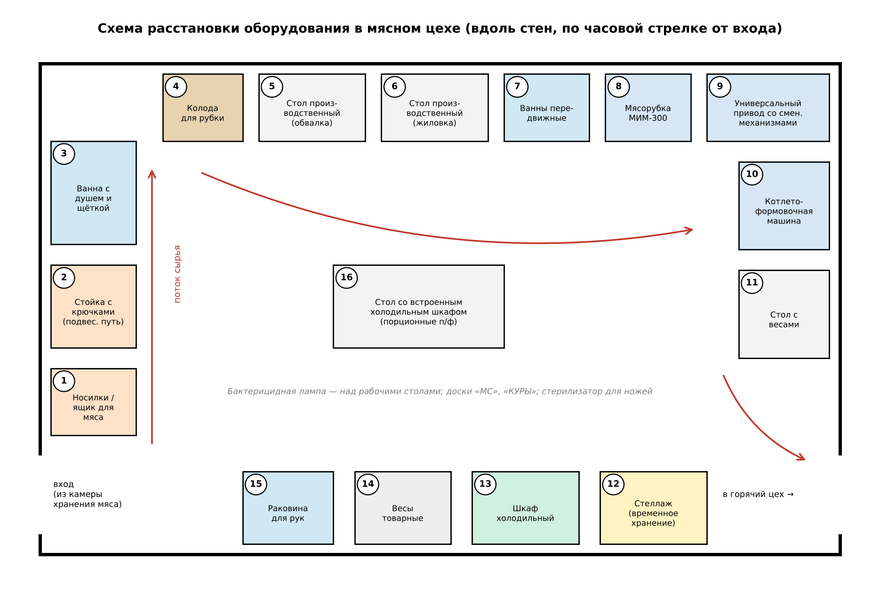
1 — носилки (ящик) для переноски мяса; 2 — стойка с крючками (подвесной путь) для туш; 3 — ванна с душем и щёткой для обмывания мяса; 4 — колода для рубки; 5, 6 — производственные столы (обвалка, жиловка, нарезка); 7 — передвижные ванны; 8 — мясорубка с индивидуальным приводом; 9 — универсальный привод со сменными механизмами; 10 — котлетоформовочная машина; 11 — стол с весами; 12 — стеллаж для временного хранения; 13 — холодильный шкаф; 14 — весы товарные; 15 — раковина для мытья рук; 16 — стол со встроенным холодильным шкафом. Красные стрелки — движение сырья по ходу технологического процесса без встречных потоков.
- Какое механическое оборудование применяется при обработке мяса?
Ответ. При обработке мяса применяют следующее механическое оборудование:
Оборудование | Марки (примеры) | Назначение
Мясорубки | МИМ-82, МИМ-300, МИМ-500, мясорубка привода П-II | Измельчение мяса и рыбы на фарш, повторное измельчение котлетной массы
Фаршемешалки | МС8-150, МФ-60, сменный механизм привода | Перемешивание фарша с хлебом, специями, водой
Машины для рыхления мяса (мясорыхлители) | МРМ-15, МРМ-15М, рыхлитель привода П-II | Надрезание соединительной ткани порционных кусков (бифштексы, шницели, антрекоты)
Машины для нарезки мяса (мясорезательные) | МРМ-15 с ножевым блоком, слайсеры | Нарезка мяса на порционные и мелкие куски, бефстроганов, гуляш
Котлетоформовочные машины | МФК-2240, АК-2М-40, МФК-60 | Дозировка и формовка котлет, биточков
Пельменные автоматы | ПА-6М, ЕПМ | Изготовление пельменей
Костепилки, косторезки | КПЛ, косторезка привода П-II | Распиловка туш, мясокостных частей, костей
Куттеры | МКУ, Л5-ФКМ | Тонкое измельчение фарша (кнельная масса, паштеты)
Универсальные приводы со сменными механизмами | П-II, ПУ-0,6, ПМ-1,1 | Привод мясорубки, рыхлителя, фаршемешалки, косторезки, размолочного механизма
Машины для опаливания птицы, массажа и тумблирования | горелки, массажёры | Опаливание тушек птицы, массирование мяса при посоле

- Оформить отчет, решить задачи, сделать вывод.

ВЫПОЛНЕНИЕ ЗАДАНИЙ РАБОТЫ
Задание 1. Выбор цеха с учётом ведения технологического процесса.
Обработку мяса, домашней птицы, дичи и кролика проводят в заготовочном мясном цехе (на предприятиях, работающих на сырье) или в мясо-рыбном цехе (на предприятиях средней и малой мощности). На крупных предприятиях дополнительно выделяют птицегольевой цех (обработка птицы, дичи, кроликов, субпродуктов). Цех располагают рядом с охлаждаемыми камерами хранения мяса и птицы, с удобной связью с горячим цехом, куда передают полуфабрикаты. Обработка птицы и дичи ведётся на отдельной поточной линии или в отдельное время с обязательной санитарной обработкой оборудования, так как птица — источник сальмонеллёза.
Задание 2. Организация рабочих мест в цехе с учётом характера выполняемых операций.
Рабочее место (операции) | Организация и оснащение
1. Размораживание и обмывание мяса | Подвесной путь (стойка с крючками), ванна с душем и щёткой, камера (дефростер) для медленного размораживания при 0…+8 °С
2. Разруб туш и обвалка | Колода для рубки, мясницкий топор, костепилка, обвалочный стол, обвалочные ножи (большой и малый), мусат, кольчужная перчатка, фартук
3. Жиловка, зачистка, выделение крупнокусковых п/ф | Производственный стол, доски «МС», ножи поварской тройки, лотки, тара для костей и отходов
4. Приготовление порционных и мелкокусковых п/ф | Стол производственный с ящиками и решётчатыми полками, стол со встроенным холодильным шкафом, доска «МС», весы ВНЦ-2 или электронные, рыхлитель (или тяпка), лотки, ёмкость с льезоном, лоток с панировкой, полка для специй
5. Приготовление рубленых п/ф | Ванна для замачивания хлеба, мясорубка, фаршемешалка, котлетоформовочная машина, производственный стол, весы, передвижной стеллаж
6. Обработка птицы, дичи, кролика | Газовая горелка или опалочный горн под вытяжным зонтом, моечная ванна, производственный стол, доски «КУРЫ» (или «Птица сырая»), ножи поварской тройки, ножницы для птицы, шпагат и игла для заправки, лотки, бачки для отходов; для кролика и дичи — крючки для подвешивания при снятии шкурки
7. Хранение и транспортировка п/ф | Холодильный шкаф (+2…+6 °С), стеллажи, гастроёмкости с маркировкой, тележки

Все рабочие места располагают по ходу технологического процесса (сырьё → разделка → обвалка → жиловка → нарезка полуфабрикатов → хранение), без пересечения потоков сырья и готовых полуфабрикатов. Над столами устанавливают бактерицидные лампы, предусматривают стерилизатор для ножей и раковину для мытья рук.
Задание 3. Подбор оборудования, инвентаря и посуды в соответствии с видами изготовляемых блюд.
Блюдо (полуфабрикат) | Оборудование | Инвентарь, инструменты | Посуда, тара
Бифштекс, антрекот (порционные натуральные) | Стол производственный, рыхлитель МРМ-15, холодильный шкаф | Доска «МС», нож поварской большой, тяпка, весы | Лотки, гастроёмкости
Шницель, котлета отбивная (порционные панированные) | Стол производственный, рыхлитель | Доска «МС», нож, тяпка, лоток с панировкой | Миска для льезона, лотки
Бефстроганов, гуляш, азу (мелкокусковые) | Стол производственный, мясорезательная машина | Доска «МС», нож средний поварской тройки, весы | Гастроёмкости, миски
Котлеты, биточки, тефтели (рубленые) | Мясорубка МИМ-300, фаршемешалка, котлетоформовочная машина, ванна для хлеба | Доска «МС», нож, лопатка, весы | Ёмкость для фарша, лотки
Цыплята табака, котлеты по-киевски (птица) | Горелка для опаливания, ванна моечная, стол производственный | Доска «КУРЫ», нож малый, ножницы для птицы, тяпка | Лотки, гастроёмкости
Кролик тушёный, рагу из кролика | Стол производственный, ванна, костепилка или топор | Доска «МС», крючки для подвешивания, нож обвалочный | Гастроёмкости, кастрюли

- Согласно заявкам повару необходимо выдать в буфеты 10 кг кур отварных. Какое количество кур весом брутто необходимо получить со склада, чтобы выполнить заказ? На склад поступили куры 1 категории потрошеные.
- В горячий цех поступило 15 кг гусей полупотрошеных 1 категории. Определите выход тушки, подготовленной к кулинарной обработке. Перечислите полуфабрикаты, которые можно будет приготовить.
3. Определить количество птицы для приготовления 20 порций котлет по-киевски, если на производство поступили куры потрошеные 1 категории.

Существуют следующие основные типы технологических задач:
1. Задачи на расчёт количества отходов и потерь. Расчёт производится по формуле:
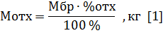

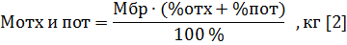

2. Задачи на расчёт массы нетто полуфабриката или готового изделия. Расчёт производится по формуле:

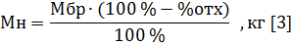

3. Задачи на расчёт массы брутто сырья. Расчёт производится по формуле:

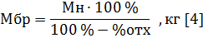

4. Задачи на определение количества порций и изделий, из заданного количества сырья. Расчёт производится по формуле:

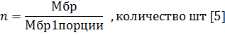

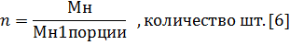
n – может быть только целым числом и не округляется.

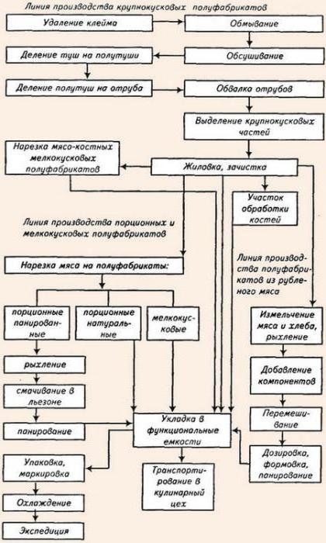

РЕШЕНИЕ ЗАДАЧ
Нормы отходов и потерь приняты по Сборнику рецептур (1996 г.): куры потрошёные 1 категории — отходы и потери при холодной обработке 13 %; потери при варке кур — 25 %; гуси полупотрошёные 1 категории — отходы 32 %. Если в вашем сборнике или в таблице, выданной преподавателем, нормы другие, подставьте их в те же формулы.
Задача 1. Сколько кур брутто нужно получить со склада для выдачи 10 кг кур отварных?
1) Масса сырых кур нетто с учётом потерь при варке (25 %):
Мн = Мгот × 100 / (100 – % пот.) = 10 × 100 / 75 = 13,33 кг
2) Масса кур брутто с учётом отходов при холодной обработке (13 %):
Мбр = Мн × 100 / (100 – % отх.) = 13,33 × 100 / 87 = 15,33 кг
Ответ: со склада необходимо получить ≈ 15,3 кг кур потрошёных 1 категории.
Задача 2. В горячий цех поступило 15 кг гусей полупотрошёных 1 категории. Выход тушки:
Мн = Мбр × (100 – % отх.) / 100 = 15 × (100 – 32) / 100 = 15 × 0,68 = 10,2 кг
Отходы: 15 – 10,2 = 4,8 кг, из них пищевые отходы (шея, крылышки, печень, сердце, мышечный желудок) используют для бульонов, рагу из потрохов и супа с потрохами.
Ответ: выход тушки, подготовленной к кулинарной обработке, — 10,2 кг. Из неё можно приготовить полуфабрикаты:
– целая тушка, заправленная «в кармашек» (или ниткой), — для гуся жареного, запечённого с яблоками, фаршированного (гречневой кашей, капустой, яблоками);
– порционные куски (тушку рубят на 4–6 частей) — для гуся тушёного с капустой, в соусе, с черносливом;
– мелкие куски на кости (25–30 г, 2–3 куска на порцию) — для рагу из гуся, плова;
– филе гуся — для жарки порционными кусками, шашлыка;
– потроха — для супа с потрохами и рагу из потрохов; гусиный жир (вытопленный) — для жарки.
Задача 3. Количество кур для 20 порций котлет по-киевски.
Для котлет по-киевски используют филе с косточкой (белое мясо с плечевой косточкой). По Сборнику рецептур на 1 порцию закладывают 103 г филе кур (с косточкой); выход натурального филе с косточкой из кур потрошёных 1 категории — 21 % массы брутто (с одной тушки — два филе, т. е. 2 порции; ножки используют для других блюд).
1) Масса филе на 20 порций: Мн = 103 × 20 = 2060 г = 2,06 кг
2) Масса кур брутто: Мбр = Мн × 100 / % выхода = 2,06 × 100 / 21 = 9,81 кг
Ответ: потребуется ≈ 9,8 кг кур потрошёных 1 категории (это ≈ 10 тушек по 1 кг: из каждой тушки получается 2 котлеты).
Вывод. В ходе практического занятия я изучил(а) организацию работы мясного цеха: порядок расстановки оборудования по ходу технологического процесса, организацию рабочих мест для разделки и обвалки мяса, приготовления порционных, мелкокусковых и рубленых полуфабрикатов, обработки птицы, дичи и кролика; научился(-ась) подбирать механическое оборудование (мясорубки, фаршемешалки, рыхлители, котлетоформовочные машины, костепилки), инвентарь и посуду для конкретных блюд. При решении задач я рассчитал(а) массу брутто кур с учётом отходов и потерь при варке (15,3 кг на 10 кг отварных кур), выход тушки гусей (10,2 кг из 15 кг) и количество кур для котлет по-киевски (≈ 9,8 кг на 20 порций). Правильная организация рабочих мест и раздельный маркированный инвентарь («МС», «КУРЫ») сокращают лишние движения повара, повышают производительность труда и обеспечивают санитарную безопасность полуфабрикатов.

